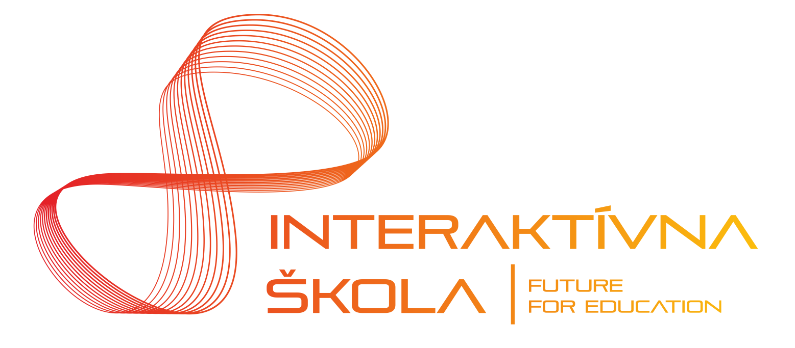

Interaktívna škola s. r. o.
Sládkovičova1,
080 01 Prešov

tel.: 051 77 220 30
info@interaktivnaskola.sk
www.interaktivnaskola.sk

PRIHLÁŠKA NA vzdelávanie

Poskytovateľ  inovačného vzdelávania | Interaktívna škola s. r. o., Sládkovičova 1, 080 01 Prešov
Evidenčné číslo poskytovateľa | 9/2020 - IV
Druh vzdelávania | Inovačné vzdelávanie
Názov vzdelávacieho programu | Digitálne nástroje pre budovanie portfólia učiteľa

Tituly, meno priezvisko | Titul |  |  | Meno |  |  |  | Priezvisko |  |  |  | Titul
Rodné priezvisko |  |  |  |  | Dátum narodenia |  |  |  | Miesto narodenia
Bydlisko  (trvalý pobyt) | Ulica |  |  |  | Číslo |  | Obec |  |  |  | PSČ
Telefón  E-mail | Telefón (mobil) |  |  |  |  |  | E-mail
Stupeň dosiahnutého pedagogického vzdelania v inom ako požadovanom študijnom odbore na výkon pedagogickej činnosti na doplnenie si kvalifikačných predpokladov v oblasti pedagogiky, psychológie a didaktiky vyučovania (presný názov a sídlo školy, fakulty):
Stupeň najvyššieho dosiahnutého vzdelania podľa ISCED ¹⁾ |  |  |  |  |  | Dĺžka pedagogickej praxe
Aprobácia (odbor) |  |  | Aprobácia 1 |  |  | Aprobácia 2 |  |  |  | Aprobácia 3

Diplom vystavený
(názov školy a fakulty)

Sídlo školy

Pracovisko
(úplný názov)
Adresa | Ulica |  | Číslo | Obec |  | PSČ
Kategória pedagogického / odborného zamestnanca ²⁾ |  |  |  | Podkategória pedagogického zamestnanca ³⁾

Kariérový stupeň ⁴⁾
Kariérová pozícia ⁵⁾

Súhlasím so spracovaním mojich osobných údajov uvedených v prihláške na účely vedenia dokumentácie o vzdelávaní v súlade so zákonom 18/2018 Z. z. o ochrane osobných údajov (plné znenie Súhlasu sa nachádza na druhej strane prihlášky).

V | dňa | Podpis pedagogického/odborného zamestnanca
V | dňa | Podpis riaditeľa/zriaďovateľa ⁶⁾
6) Riaditeľ/zriaďovateľ podpisom potvrdzuje správnosť údajov uvedených v prihláške. Podpis riaditeľa/zriaďovateľa nie je podmienkou prihlásenia.

Vyplňte, prosím, paličkovým písmom. Správnosť údajov je potrebná na vydanie osvedčenia o absolvovanom vzdelávaní.

Vysvetlivky:

¹⁾ Stupne vzdelania podľa ISCED ´97:

ISCED | Názov stupňa vzdelania
1 a 2 | Základné alebo nižšie stredné vzdelanie
3 | Vyššie stredné vzdelanie
4 | Pomaturitné neuniverzitné vzdelanie
5 a 6 | Univerzitné vzdelanie

²⁾ Kategórie pedagogických zamestnancov | ³⁾ Podkategórie pedagogických zamestnancov | ²⁾ Kategórie odborných zamestnancov
učiteľ | učiteľ materskej školy | psychológ a školský psychológ
učiteľ | učiteľ prvého stupňa základnej školy | špeciálny pedagóg a terénny špeciálny pedagóg
učiteľ | učiteľ druhého stupňa základnej školy | kariérový poradca
učiteľ | učiteľ strednej školy | logopéd a školský logopéd
učiteľ | učiteľ základnej umeleckej školy | liečebný pedagóg
učiteľ | učiteľ jazykovej školy | sociálny pedagóg
majster odbornej výchovy
vychovávateľ
korepetítor
školský tréner
pedagogický asistent
zahraničný lektor
školský špeciálny pedagóg
školský digitálny koordinátor
učiteľ profesijného rozvoja | lektor vzdelávania
učiteľ profesijného rozvoja | metodik profesijného rozvoja
učiteľ profesijného rozvoja | konzultant atestačného konania

⁴⁾ Kariérové stupne | ⁵⁾ Kariérové pozície
začínajúci pedagogický zamestnanec alebo začínajúci odborný zamestnanec | pedagogický zamestnanec | uvádzajúci pedagogický zamestnanec
 | pedagogický zamestnanec | triedny učiteľ
samostatný pedagogický zamestnanec alebo samostatný odborný zamestnanec | pedagogický zamestnanec | zodpovedný vychovávateľ
 | pedagogický zamestnanec | vedúci predmetovej komisie
pedagogický zamestnanec s prvou atestáciou alebo odborný zamestnanec s prvou atestáciou | pedagogický zamestnanec | vedúci vzdelávacej oblasti
 | pedagogický zamestnanec | vedúci metodického združenia
pedagogický zamestnanec s druhou atestáciou alebo odborný zamestnanec s druhou atestáciou | pedagogický zamestnanec | vedúci študijného odboru
 | pedagogický zamestnanec | vedúci záujmovej oblasti alebo vedúci oddelenia
 | pedagogický zamestnanec | výchovný poradca
 | pedagogický zamestnanec | kariérový poradca
 | pedagogický zamestnanec | školský koordinátor vo výchove a vzdelávaní
 | pedagogický zamestnanec | školský špecialista vo výchove a vzdelávaní
 | pedagogický zamestnanec | supervízor
 | pedagogický zamestnanec | koordinátor školského podporného tímu
 | pedagogický zamestnanec | školský digitálny koordinátor
 | odborný zamestnanec špecialista | uvádzajúci odborný zamestnanec
 | odborný zamestnanec špecialista | kariérový poradca
 | odborný zamestnanec špecialista | výchovný poradca
 | odborný zamestnanec špecialista | supervízor
 | odborný zamestnanec špecialista | školský digitálny koordinátor
 | vedúci pedagogický zamestnanec
 | vedúci odborný zamestnanec

Súhlas so spracovaním osobných údajov:
- Správca osobných údajov: Interaktívna škola s.r.o., Sládkovičova 1, 080 01 Prešov
- Subjekt udeľuje Správcovi súhlas so spracovaním svojich osobných údajov:
V zmysle Nariadenia Európskeho parlamentu a rady (EÚ) 2016/679 z 27. apríla 2016 o ochrane fyzických osôb pri spracovaní osobných údajov a voľnom pohybe týchto údajov a zákona 18/2018 Z. z.
- Správca bude spracovávať tieto osobné údaje (ak boli udelené): meno a priezvisko, rodné priezvisko, dátum narodenia, miesto narodenia, bydlisko, telefón, email, získané vzdelanie, súčasné pracovisko, kategóriu a podkategóriu pedagogického zamestnanca, kariérový stupeň, kariérová pozícia.
- Údaje uvedené v prihláške sú získané na účely vedenia dokumentácie o vzdelávaní, vystavenia príslušných dokumentov o absolvovaní vzdelávania a kontaktovania vo veci spracovania dokumentácie o absolvovaní vzdelávaní.
- Subjekt udeľuje s vyššie uvedením spracovaním svoj súhlas. Súhlas možno vziať späť zaslaním emailu na adresu info@interaktivnaskola.sk, pokiaľ si evidovanie týchto údajov nevyžadujú iné právne predpisy SR. Subjekt má rovnako právo na základe písomnej žiadosti od Správcu vyžadovať: informácie o stave spracúvania svojich osobných údajov v informačnom systéme, presné informácie o zdroji, z ktorého získal jej osobné údaje na spracúvanie, odpis svojich osobných údajov, ktoré sú predmetom spracúvania, opravu nesprávnych, neúplných alebo neaktuálnych osobných údajov, ktoré sú predmetom spracúvania, likvidáciu osobných údajov, ak bol splnený účel ich spracúvania, likvidáciu osobných údajov, ktoré sú predmetom spracúvania, ak došlo k porušeniu zákona.

